## 电路中的能量转化

## 知识点：电路中的能量转化

一、电功和电功率

1．电功

(1)电功是指电路中静电力对定向移动的电荷所做的功，电流做功的过程就是电能转化为其他形式能的过程．

(2)电功的计算公式：*W*＝*UIt*.

单位：焦耳，符号为J.

常用的单位：千瓦时(kW·h)，也称“度”，1 kW·h＝3.6×106 J.

2．电功率

(1)定义：电流在一段电路中所做的功与通电时间之比．

(2)公式：*P*＝＝*UI*.

(3)单位：瓦特，符号为W.

(4)意义：表示电流做功的快慢．

二、焦耳定律

1．焦耳定律

(1)内容：电流通过导体产生的热量跟电流的二次方成正比，跟导体的电阻及通电时间成正比．

(2)表达式：*Q*＝*I*2*Rt*.

2．热功率

(1)定义：单位时间内的发热量称为热功率．

(2)表达式：*P*热＝*I*2*R*.

(3)物理意义：表示电流发热快慢的物理量．

三、电路中的能量转化

从能量转化与守恒的角度看，电动机从电源获得能量，一部分转化为机械能，还有一部分转化为内能，即*P*电＝*P*机＋*P*损，其中*P*电＝*UI*，*P*损＝*I*2*R*.

## 技巧点拨

一、电功和电热

1．电功和电功率

*W*＝*UIt*是电功的计算式，*P*＝*UI*是电功率的计算式，适用于任何电路．

2．电热和热功率

*Q*＝*I*2*Rt*是电热的计算式，*P*热＝*I*2*R*是热功率的计算式，可以计算任何电路产生的电热和热功率．

3．串、并联电路的功率分配关系

(1)串联电路中各个电阻的电功率跟它的阻值成正比，即＝＝…＝＝*I*2.

(2)并联电路中各个电阻的电功率跟它的阻值成反比，即*P*1*R*1＝*P*2*R*2＝…＝*PnRn*＝*U*2.

(3)无论是串联电路还是并联电路，电路消耗的总功率均等于电路中各电阻消耗的功率之和．

4．额定功率和实际功率

(1)用电器正常工作时所消耗的功率叫作额定功率．当用电器两端电压达到额定电压*U*额时，电流达到额定电流*I*额，电功率也达到额定功率*P*额．且*P*额＝*U*额*I*额．

(2)用电器的实际功率是用电器在实际工作时消耗的电功率．为了使用电器不被烧毁，要求实际功率不能大于其额定功率．

二、电路中的能量转化

1．纯电阻电路与非纯电阻电路

(1)纯电阻电路：电流通过纯电阻电路做功时，电能全部转化为导体的内能．

(2)非纯电阻电路：含有电动机或电解槽等的电路称为非纯电阻电路．在非纯电阻电路中，电流做功将电能除了部分转化为内能外，还转化为机械能或化学能等其他形式的能．例如电动机*P*总＝*P*出＋*P*热．

2．纯电阻电路和非纯电阻电路的比较

|  |  |  |
| --- | --- | --- |
|  | 纯电阻电路 | 非纯电阻电路 |
| 举例 | 白炽灯、电炉、电熨斗、电饭锅 | 电动机、电解槽 |
| 能量转化情况 |  |  |
| 电功和电热的关系 | *W*＝*Q*  即*IUt*＝*I*2*Rt* | *W*＝*Q*＋*E*其他  *UIt*＝*I*2*Rt*＋*E*其他 |
| 电功率和  热功率的关系 | *P*＝*P*热，  即*IU*＝*I*2*R* | *P*＝*P*热＋*P*其他  即*IU*＝*I*2*R*＋*P*其他 |
| 欧姆定律是否成立 | *U*＝*IR*，*I*＝成立 | *U*＞*IR*，*I*＜不成立 |
| 说明 | *W*＝*UIt*、*P*电＝*UI*适用于任何电路计算电功和电功率  *Q*＝*I*2*Rt*、*P*热＝*I*2*R*适用于任意电路计算电热和热功率  只有纯电阻电路满足*W*＝*Q*，*P*电＝*P*热；非纯电阻电路*W*>*Q*，*P*电>*P*热 | |

## 例题精练

1．（杭州月考）如图是某品牌吊扇的相关参数，假设吊扇的吊杆下方的转盘与扇叶的总质量为7kg，则吊扇（g＝10m/s2）（　　）

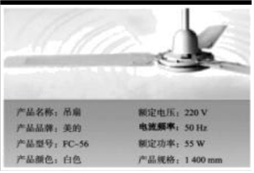

A．吊扇的内电阻为880Ω

B．以额定功率工作时通过吊扇的电流为0.3A

C．正常工作时吊扇机械功率小于55W

D．正常工作时吊杆对转盘的拉力大于70N

2．（诸暨市模拟）如图所示为振动手电筒的示意图，通过摇晃手电筒使磁铁与线圈发生相对运动来给储电器充电，储电器再给LED灯泡供电。一般来回摇晃手电筒的平均作用力约为2.0N，平均速度约为0.85m/s，机械能的四分之三可以转化成LED灯泡正常发光时的电能。已知LED灯泡正常发光的电压为3.1V，电流为32mA.下列说法正确的是（　　）

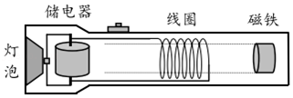

A．.摇晃过程线圈磁通量保持不变

B．.LED灯泡的电阻约为1000Ω

C．.摇晃手电筒的机械功率约0.1W

D．.手电筒摇晃1min，灯泡约可正常发光12min

## 随堂练习

1．（诸暨市模拟）如图所示是某城市广场水柱喷泉的夜景。从远处眺望，根据周围建筑估计水柱约有40层楼高；在近处观察，喷泉管口的直径约为10cm。请估算连接喷泉电动机的输出功率约（　　）

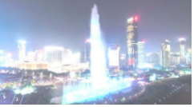

A．5×103W B．5×105w C．5×107W D．5×109W

2．（嵊州市模拟）“碳达峰”是指我国承诺2030年前，二氧化碳排放达到峰值后将逐步降低，不再增长，这一庄重承诺体现了我国的科技实力。其中节能减排的一条重要措施就是逐步将我国现有的约2亿只传统路灯替换成使用风能和太阳能的风光互补路灯，如图为某公司生产的风光互补LED路灯外形图和电路原理图。已知每燃烧一吨标准煤可以发电3000千瓦时，排放二氧化碳2.61吨，若将我国现有的40%的传统路灯替换成风光互补路灯，按每只传统路灯功率400瓦、每天工作10小时计算，这一条措施一年可减少二氧化碳的排放量约为（　　）

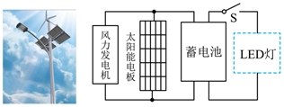

A．2.5×1011吨 B．2.5×108吨 C．1×1011吨 D．1×108吨

3．（荔湾区校级期中）如图甲所示是一个“简易电动机”，一节5号干电池的正极向上，一块圆柱形强磁铁吸附在电池的负极，将一段裸铜导线弯成图中所示形状的线框，线框上端的弯折位置与正极良好接触，下面弯曲的两端与磁铁表面保持良好接触，放手后线框就会转动起来。该“简易电动机”的原理图如图乙所示。关于该“简易电动机”，下列说法正确的是（　　）

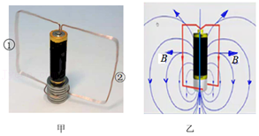

A．从上往下看，该“简易电动机”顺时针旋转

B．电池的输出功率等于线框转动的机械功率

C．线框①、②两部分导线电阻在电路中是串联关系

D．线圈转动稳定时的电流比开始转动时的大

# 综合练习

**一．选择题（共20小题）**

1．（徐汇区二模）一定值电阻两端加上某一稳定电压，经一段时间通过该电阻的电荷量为0.2C，消耗的电能为0.6J。为在相同时间内使通过该电阻的电荷量为0.6C，则在其两端需加的电压为（　　）

A．1V B．3V C．6V D．9V

2．（市中区校级月考）如图所示的电路中，输入电压U恒为8V，灯泡L标有“3V，6W”字样。若灯泡恰能正常发光，以下说法不正确的是（　　）

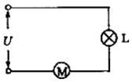

A．电动机的输入功率是10W

B．电动机的电阻为2.5Ω

C．电动机的输出功率无法计算

D．整个电路消耗的电功率是16W

3．（浙江月考）新能源电动汽车是当代生活中重要的交通工具。某品牌观光新能源电动车的动力电源上的铭牌标有“120V、250Ah”字样。假设工作时电源的输出电压恒为120V，额定输出功率3kW。根据上述有关数据，下列说法不正确的是（　　）

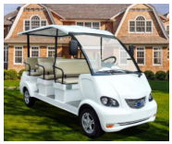

A．电动汽车保持额定功率行驶的最长时间是10h

B．额定工作电流为25A

C．动力电源充满电后储存的电能为1.08×108J

D．电动机的内阻为4.8Ω

4．（朝阳区月考）表格列出了某品牌电动自行车及所用电动机的主要技术参数，不计自身机械损耗，若该车在额定状态下以最大速度行驶，则下列选项正确的是（　　）

|  |  |  |  |
| --- | --- | --- | --- |
| 自重 | 40kg | 额定电压、电流 | 48V、12A |
| 载重 | 75kg | 电池容量 | 20Ah |
| 最大行驶速度 | 20km/h | 额定输出功率 | 480W |

A．电动机的线圈电阻一定大于4Ω

B．Ah是能量单位

C．该车受到的阻力为24N

D．电动机的线圈的热功率为96W

5．（嘉兴期末）如图所示，表是某种共享汽车的主要参数。根据表格信息，则下列说法正确的是（　　）

|  |  |
| --- | --- |
| 空车质量 | 800kg |
| 电池容量 | 44kW•h |
| 标准承载 | 200kg |
| 最大续航（充满电最大行驶路程） | 200km |
| 所受阻力与汽车总量比值 | 0.09 |

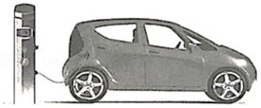

A．工作时，电动汽车的电动机是将机械能转化成电能

B．电池容量44kW•h指的是汽车电池充满电时的电量

C．标准承载下，电动汽车以36km/h的速度匀速行驶10min消耗的电能为1.5kW•h

D．若标准承载下汽车速度为54km/h，则此时汽车电动机最大输出功率不小于13.5kW

6．（徐汇区校级期末）作为一个负责任的大国，我国今年在联合国大会中承诺2060年实现碳中和。发展电动汽车是实现这一目标的重要一步，电动汽车的核心部件之一是直流电机。小明在科创实验中将直流电机和电源相连，调整电机的转速以改变电机的输出功率。已知整个过程中，电源电动势、电源内阻r以及电机线圈内阻R都保持不变，且R＝3r。则当电机的输出功率达到最大值时，电机输出功率与电源总功率之比为（　　）

A．0 B．0.25 C．0.5 D．0.75

7．（宿州期末）如图所示，定值电阻的阻值为5Ω，电动机M的线圈电阻值为2Ω，a、b两端加有44V的恒定电压，理想电压表的示数为24V，由此可知（　　）

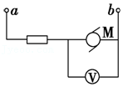

A．通过电动机的电流为12A

B．电动机输入功率为288W

C．电动机线圈的热功率为64W

D．电动机输出功率为64W

8．（烟台期末）有一额定电流为2A的直流电动机，线圈电阻为0.5Ω，它在正常工作时对外做功的功率为6W，则在正常工作时，电动机（　　）

A．两端的电压为1V B．两端的电压为3V

C．发热的功率为4W D．消耗的电功率为8W

9．（台州期末）为了测出电视机机顶盒在待机时的电功率，某同学在国庆外出旅游期间，关闭家中其他用电器的电源，用电能表测出机顶盒待机时消耗的电能，数据如表所示。若台州市有200万户家庭，按每户家庭一台机顶盒，每天机顶盒待机20h，每度电按0.5元计算，我市所有家庭一天总共额外支付的电费为（　　）

|  |  |
| --- | --- |
| 时间 | 电能表示数 |
| 2020年10月1日上午9时 | 菁优网：http://www.jyeoo.comkW•h |
| 2020年10月6日上午9时 | 菁优网：http://www.jyeoo.comkW•h |

A．20万元 B．24万元 C．200万元 D．240万元

10．（肇庆期末）近年来，机器人逐渐走入我们的生活。如图所示，某科技小组在研究机器人内部直流电动机的性能时，发现当电动机两端电压为U1、通过的电流为I1时，电动机没有转动。当电动机两端电压为U2、通过的电流为I2时，电动机正常转动。则这台电动机正常工作时的输出功率为（　　）

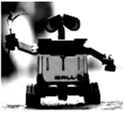

A．U1I1﹣菁优网-jyeoo B．U2I2﹣菁优网-jyeoo

C．U2I2﹣U1I1 D．U2I2

11．（顺德区期末）为手机电池充电时，充电宝输出电能转化为手机电池的化学能和内能，等效电路如图所示。在充电开始后的时间内，充电宝的输出电压U与输出电流I都恒定，若手机电池的内阻为r，则t时间内（　　）

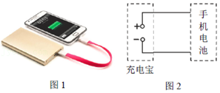

A．输出电流I＝菁优网-jyeoo

B．充电宝自身的热功率为I2r

C．充电宝输出的电能为UIt

D．手机电池储存的化学能为UIt

12．（鼓楼区校级期末）下列器件中，利用电流的热效应工作的是（　　）

A．变压器 B．安检门 C．电容器 D．电热水壶

13．（平罗县校级期末）如图所示的电路中，AB两端的电压U恒为14V，灯泡L标有“6V、12W”字样，电动机线圈的电阻RM＝0.5Ω。若灯泡恰能正常发光，且电机能正常运转，则以下说法中正确的是（　　）

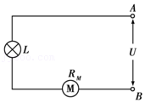

A．电动机的输出功率是14W

B．电动机的输入功率是24W

C．电动机的热功率是1.0W

D．整个电路消耗的电功率是30W

14．（徐汇区校级期末）两个灯泡分别标有“6V，3W”和“6V，4W”的字样，将这两个灯泡串联或并联后接入电源。为了保证电路安全工作，并假定灯泡电阻恒定，两种情况下两灯泡的总功率最大可以达到（　　）

A．串联时5.25W，并联时5.25W

B．串联时5.25W，并联时7W

C．串联时7W，并联时5.25W

D．串联时7W，并联时7W

15．（怀仁市期末）如图所示是一个直流电动机提升重物的装置重物质量m＝50kg，电源电压U＝100V，不计各处的摩擦，当电动机以v＝0.9m/s的恒定速度将重物向上提升1m时，电路中的电流I＝5A，g取10m/s2，由此可知（　　）

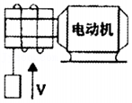

A．电动机线圈的电阻r＝2Ω B．电动机线圈的电阻r＝1Ω

C．此过程中无用功为50J D．该装置的效率为80%

16．（贵阳期末）一定值电阻两端加上某一稳定直流电压，某段时间内通过该电阻的电荷量为0.2C，消耗的电能为0.6J。若相同时间内通过该电阻的电荷量为0.4C，则该电阻两端所加的电压和消耗的电能分别是（　　）

A．3V，1.2J B．3V，2.4J C．6V，1.2J D．6V，2.4J

17．（大通县期末）如图所示的电路图，已知电动机内电阻r＝1Ω，定值电阻R＝9Ω，直流电压U＝180V（内阻不计），理想电压表示数UV＝135V，则电动机机械功率为（　　）

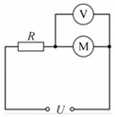

A．650W B．675W C．800W D．900W

18．（白山期末）吸尘器已经广泛地进入了千家万户，某微型吸尘器的直流电动机的内阻一定，把它接入电压为0.2V的电路时，电动机不转，测得此时流过电动机的电流为0.4A；若把电动机接入电压为2V的电路中，电动机正常工作，工作电流为1A。下列判断正确的是（　　）

A．电动机线圈的电阻为2Ω

B．电动机正常工作时消耗的功率为1.5W

C．电动机正常工作时的输出功率为0.5W

D．电动机正常工作时的效率为75%

19．（阳泉期末）在如图甲所示的电路中，L1、L2、L3为三个相同规格的小灯泡，这种小灯泡的伏安特性曲线如图乙所示，当开关S闭合后，电路中的总电流为0.25A，则（　　）

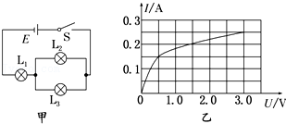

A．L1上的电压为L2上电压的2倍

B．L1消耗的电功率为0.75 W

C．L2的电阻为12Ω

D．L1、L2消耗的电功率的比值小于4：1

20．（鼓楼区校级期中）如图所示，将灯泡L和电动机串联接在电压为12V的理想电源两端，已知灯泡规格为“6V 12W”，电动线圈电阻为1Ω，当灯泡正常发光，下列说法不正确的是（　　）

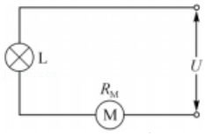

A．电动机的输出功率为16W

B．电动机的输入功率为8W

C．电动机的热功率为4W

D．若利用该电动带动起重装置匀速提升20N的重物（忽略一切阻力），10s内升高2m

**二．多选题（共10小题）**

21．（株洲模拟）用某型号的充电器给一款锂电池充电，在电池电量从零直至充满的过程中，充电电压和充电电流随时间变化的曲线简化后如图所示。据图可知（　　）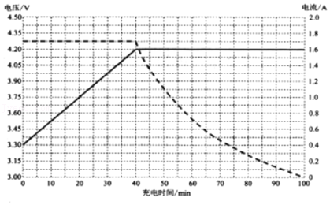

A．充电时通过锂电池的电流是直流电

B．实线是电流曲线，虚线是电压曲线

C．锂电池的充电功率先增大后减小

D．锂电池的平均充电功率约为4.0W

22．（桃城区校级模拟）青岛市即墨区鳌山湾一带受崂山余脉和海岛影响，形成了长达60多公里的狭长“疾风带”，为风力发电创造了有利条件，目前该地风电总装机容量已达18万千瓦。如图，风力推动三个叶片转动，叶片带动转子（磁极）转动，在定子（线圈）中产生电流，实现风能向电能的转化。已知叶片长为r，风速为v，空气密度为P，流到叶片旋转形成的圆面的空气中约有菁优网-jyeoo速度减速为0，有菁优网-jyeoo原速率穿过，不考虑其他能量损耗。下列说法正确的是（　　）

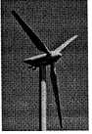

A．一台风力发电机的发电功率约为菁优网-jyeooρπr2v3

B．一台风力发电机的发电功率约为菁优网-jyeooρπr2v2

C．空气对风力发电机一个叶片的平均作用力约为菁优网-jyeooρπr2v3

D．空气对风力发电机一个叶片的平均作用力约为菁优网-jyeooρπr2v2

23．（潮州二模）USB电风扇体积小、便于携带，并且采用了新型的无刷直流电机，比传统的马达风扇更安静、更省电。目前，USB电风扇已经成了上班族、学生党的常备利器。关于USB电风扇，以下说法正确的是（　　）

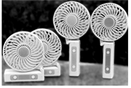

A．风扇正常工作时，同一扇叶上各点角速度大小相等

B．风扇正常工作时，同一扇叶上各点线速度大小相等

C．若风扇内部电机两端电压为U，输入电流为I，则电机消耗的总功率：P总＝UI

D．若风扇内部电机两端电压为U，输入电流为I，则电机输出机械功率：P出＜UI

24．（六合区月考）如图所示，曲线C1、C2分别是纯电阻直流电路中，内、外电路消耗的电功率随电流变化的图线，由该图可知下列说法中正确的是（　　）

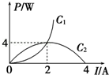

A．电源的电动势为4V

B．电源的内电阻为1Ω

C．电源输出功率最大值为8W

D．电源被短路时，电源消耗的最大功率可达8W

25．（浙江二模）如图是某款新能源汽车铭牌上的部分内容，该车充电器的充电效率为90%，从没电充到额定容量的80%，正常充电需要8h，快充状态下仅需0.8h。下列说法正确的是（　　）

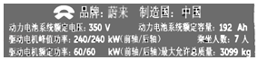

A．充80%的电需要消耗约60kW•h的电能

B．汽车行驶时，电池的化学能全部转化为机械能

C．快充时的电功率为正常充电时电功率的10倍

D．汽车在水平面加速时，若实际功率保持不变，则加速度减小

26．（广州期末）一电动自行车动力电源上的铭牌如图所示，由于电动机发热造成的损耗（其它损耗不计），电动自行车的效率为80%，则下列说法正确的是（　　）

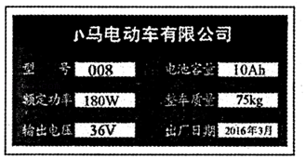

A．额定工作电流为5A

B．电池充满电后总电量为1.8×103C

C．自行车电动机的内阻为1.44Ω

D．自行车保持额定功率行驶的最长时间是2h

27．（湖北期末）如图所示是某型号电冰箱的压缩机启动装置的电路，其中的运行绕组是电冰箱在工作时的电动机定子，由于家用交流电是单相的，启动时必须依靠启动绕组的帮助才能产生旋转磁场。在启动绕组的支路中串联一个PTC元件，此元件是以钛酸钡为主要材料的热敏电阻器，电流流过PTC元件，元件发热，它的电阻率随温度升高而发生显著变化。当电动机转动起来正常以后，PTC元件温度较高，电阻很大，启动绕组电流很小。则以下判断正确的是（　　）

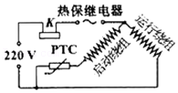

A．电冰箱的电动机正常工作时比启动时耗电少

B．电冰箱的电动机启动时比正常工作时耗电少

C．电冰箱通电后，启动绕组功率不变，运行绕组功率是变化的

D．电冰箱通电后，启动绕组功率是变化的，运行绕组功率不变

28．（兴庆区校级期末）如图所示的电路中，电源电动势为12V，内阻r＝1Ω，灯泡L上标有“6V、12W”字样，电动机线圈的电阻RM＝0.50Ω．闭合电键后，灯泡恰好正常发光，电动机也恰好正常工作，以下判断正确的是（　　）

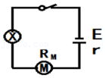

A．电动机的输入功率为12 W

B．电动机的输出功率为6 W

C．电动机的机械效率为75%

D．电源的输出功率为24 W

29．（扶余市月考）如图的电路中，电源电压u＝311sin（100πt）V，A、B间接有“220V，440W”的电暖宝、“220V，220W”的抽油烟机、交流电压表及保险丝，下列正确的是（　　）

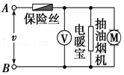

A．交流电压表的示数为311 V

B．电路要正常工作，保险丝的熔断电流不能小于3 A

C．电暖宝发热的功率是抽油烟机发热功率的2倍

D．抽油烟机1 min消耗的电能为1.32×104 J

30．（大武口区校级期末）如图所示，曲线C1、C2分别是纯直流电路中内、外电路消耗的电功率随电流变化的图线，由该图可知下列说法正确的是（　　）

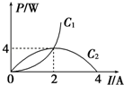

A．电源的电动势为4 V

B．电源的内电阻为1Ω

C．电源输出功率最大值为8 W

D．电源被短路时，电源消耗的功率为16 W

**三．填空题（共10小题）**

31．（长宁区二模）如图所示的两条图线分别为直流电源总功率随电流变化的图线和这个电源内电阻发热功率随电流变化的图线。其中，图线　 　（填写“a”或“b”）表示电源总功率随电流变化的图线。从图中给出的数据可以得出电源对外电阻能够提供的最大功率为　 　W。

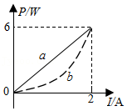

32．（宝山区期末）如图所示，电解槽A与电阻R并联后接到电源上，电源的电动势E＝120V，内阻r＝1Ω，电阻R＝19Ω，电解槽电阻r′＝0.5Ω。S闭合时，电阻R消耗的功率为475W，则此时通过电阻R的电流为　 　A，电解槽中电能转化为化学能的功率为　 　W。

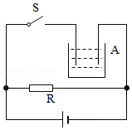

33．（郴州学业考试）如图所示为家庭、宾馆常用的电热水壶（一种在倒水时导线脱离，用电加热的方便热水壶）。若小明家的电热水壶规格为“220V 1.1kW”，则电热水壶正常工作时的电流是　 　A，电热水壶正常工作时的电阻是　 　Ω。

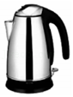

34．（黄浦区二模）如图，直线Ⅰ、Ⅱ分别是电源A与电源B的路端电压随输出电流变化的特性曲线，曲线Ⅲ是一小灯泡的伏安特性曲线，则电源A的内阻为　 　Ω，若该小灯泡分别与电源A和电源B单独连接，则电源A和B的输出功率之比为　 　。

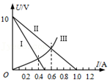

35．（钦北区校级月考）通过电阻R的电流为I时，在t时间内产生的热量为Q，若电阻为2R，电流为2I，则在 t 时间内产生的热量为　 　．

36．（三元区校级期中）一台XQB30﹣13型全自动洗衣机说明书中所列的主要技术数据如右表。这台洗衣机正常工作时的电压是

　 　v，电流强度是　 　A，如果洗衣、脱水累计时间为lh，则洗衣机耗电　 　度（kw•h）。

|  |  |
| --- | --- |
| 额定电压 | 220V |
| 额定频率 | 50Hz |
| 额定洗衣、脱水功率 | 440W |
| 额定洗衣、脱水容量 | 3kg |
| 整机质量 | 33kg |

37．（巴楚县校级期中）焦耳定律公式表达式　 　；一电炉子的电阻R＝2000Ω，通过的电流I＝5A，通电10S内产生的热量Q＝　 　J。

38．（龙海市校级期中）表为某电热开水壶铭牌上的部分内容，根据表中的信息可知，此水壶正常工作时的电压为　 　V，正常工作时的电流为　 　A；若在正常工作状态下，烧开一壶水用了5min的时间，则此过程消耗的电能为　 　J。

|  |  |  |  |
| --- | --- | --- | --- |
| 电热开水壶 | | | |
| 型号 | JST﹣200 | 容量 | 1.2L |
| 额定电压 | 220V | 额定功率 | 1100W |

39．（二七区校级期中）一台电动机正常工作时线圈两端的电压为380V，线圈的电阻为2Ω，通过线圈的电流为10A，这台电动机正常工作时，1min消耗的电能为　 　J，在线圈上产生的热量为　 　J。

40．（长乐区校级月考）某电热水壶铭牌的部分参数如表中所示。从表中可知，该电热水壶正常工作时电压功率P＝　 　W，电流I＝　 　A．若电水壶每天正常工作2h，每天耗电　 　KW•h（度）。

|  |  |
| --- | --- |
| 产品型号 | DF﹣938 |
| 额定电压 | 220V |
| 额定频率 | 50Hz |
| 额定功率 | 1100W |

**四．计算题（共10小题）**

41．（淇滨区校级月考）研究微型电动机的性能时，可采用如图所示的实验电路。当调节滑动变阻器R，使电动机停止转动时，电压表和电流表的示数分别为U1＝1.0V和I1＝0.5A；重新调节R，使电动机恢复正常运转，此时电动机拉着重物以a＝1m/s2的加速度匀加速上升，当重物的速度v0＝1m/s时，电压表和电流表的示数分别为U2＝15.0V和I2＝2.0A，g取10m/s2。求此时：

（1）电动机的输出电功率P出；

（2）该重物的质量m；

（3）电动机的效率η。

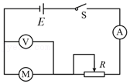

42．（天津期末）一台电风扇的额定功率是66W，内电阻为2Ω，当它接在220V的电压下工作，问：

（1）电风扇正常运转时，通过它的电流多大？电风扇的机械功率多大？

（2）若电风扇因故不能转动，这时通过它的电流多大？电风扇实际消耗的电功率多大？

43．（鼓楼区校级期中）如图所示为汽车蓄电池与车灯（电阻不变）、启动电动机组成的电路，蓄电池内阻为0.05Ω。电流表和电压表均为理想电表，只接通S1时，电流表示数为10A，电压表示数为12V；再接通S2，起动电动机工作时，电流表示数变为8A，求：

（1）电源电动势是多少？

（2）此时通过启动电动机的电流是多少？若此时电动机的输出功率为380W，则电动机的内阻是多少？

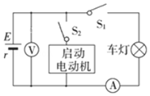

44．（邵东市校级期中）一电动机的线圈电阻r＝1Ω，工作电压为220V。现用该电动机竖直吊起一个20kg的重物，从静止开始匀加速上升100m，用时20s，不计摩擦，g取10m/s2。求：

（1）吊绳的拉力大小；

（2）20s时，电动机输出的机械功率；

（3）20s时，电动机的工作电流和发热功率。（电动机在安全工作）

45．（东湖区校级期中）如图所示为电动机的工作图，已知电动机内阻r＝2Ω，电阻R阻值未知，直流电压U＝110V。现电动机正常工作，测得工作电流为2A（电流表未画出），理想电压表示数为100V，求：

（1）电阻R的阻值；

（2）电动机的输出功率。

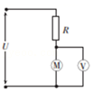

46．（安溪县期中）在如图所示的电路中，定值电阻R的阻值为10Ω，电动机M的线圈电阻值r为2Ω，a、b两端加有44V的恒定电压，理想电压表的示数为24V，求：

（1）通过定值电阻的电流；

（2）电动机消耗的功率；

（3）电动机输出的功率。

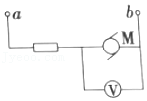

47．（潍坊期中）电动自行车已成为城市出行的重要交通工具之一。某品牌电动自行车铭牌标识如表所示，一位质量为60kg的市民仅靠电机驱动骑着该电动自行车以额定功率沿平直公路从静止启动，电动车能够达到的最大速度为7m/s。已知电动自行车所受的阻力是人和车总重力的0.05倍，重力加速度g取10m/s2。求：

|  |  |
| --- | --- |
| 规格 | 后轮驱动直流永磁电机 |
| 车型：20″电动自行车 | 额定功率：360W |
| 整车质量：40kg | 额定工作电压：36V |

（1）5分钟内电机所消耗的电能；

（2）电机的输出功率；

（3）电机线圈内阻r大小。

48．（吕梁期中）在用直流电动机提升重物时，重物的质量m＝100kg，电源电压U＝220V，不计电源内阻及各处的摩擦。当电动机以v＝2m/s的恒定速度向上提升重物时，电路中的电流I＝10A。重力加速度g取10m/s2，求：

（1）电动机线圈内阻消耗的功率；

（2）电动机线圈的电阻是多少？

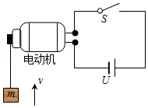

49．（汝阳县月考）电动车作为近十几年普及最快的交通工具之一，小巧轻便，经济实惠，承担着数以亿计底层老百姓的出行需求。一辆电动车的蓄电池能提供的电压是48V，内电阻不计，人骑上后总质量为100kg，当电动车在水平地面上以8m/s的速度匀速行驶时，通过电动机的电流为5A，设电动车所受阻力恒为车与人总重力的0.025倍，忽略电动车自身的摩擦，g取10m/s2，求电动机的阻值R。

50．（徐汇区二模）如图，置于同一水平面上两金属导轨相互平行，相距l＝0.6m，导轨左右两端分别与规格为“3V，3W”的灯L1和“6V，6W”的灯L2相连，电阻r＝1Ω的导体棒ab置于导轨上且与导轨垂直，磁感应强度B＝1T的匀强磁场垂直穿过导轨平面。当导体棒在外力作用下沿导轨向右匀速运动时，灯L1恰好正常发光。导轨电阻忽略不计。求：

（1）灯L2的实际功率P2；

（2）导体棒ab的速度大小v；

（3）导体棒ab所受安培力的功率P安。

